***ШШШШШШШШШШШШШШШШШШШШШШШШШШШШШШШШШШ***

**ВЕДОМОСТИ**

Издается  **органов местного самоуправления** № 11 (433)

с 2007 года **Первомайского сельсовета** 15 мая 2023 года

***ШШШШШШШШШШШШШШШШШШШШШШШШШШШШШШШШШШ***

АДМИНИСТРАЦИЯ ПЕРВОМАЙСКОГО СЕЛЬСОВЕТА

МОТЫГИНСКОГО РАЙОНА КРАСНОЯРСКОГО КРАЯ

РЕЗОЛЮЦИЯ ПУБЛИЧНЫХ СЛУШАНИЙ

по вопросу «О внесении изменений в Устав Первомайского сельсовета Мотыгинского района Красноярского края»

12 мая 2023 года п. Первомайск

В соответствии со статьей 61 Устава Первомайского сельсовета Мотыгинского района Красноярского края администрацией Первомайского сельсовета был разработан проект решения «О внесении изменений в Устав Первомайского сельсовета Мотыгинского района Красноярского края».

Информационное сообщение о проведении публичных слушаний и проект решения были опубликованы на Платформе обратной связи на сайте Госуслуг, на официальном сайте администрации Первомайского сельсовета pervomajskij-r04.gosweb.gosuslugi.ru на платформе ГОСВЕБ и в печатном издании «Ведомости органов местного самоуправления Первомайского сельсовета» от 11.04.2023 № 7.

Согласно Порядка учета предложений по проекту решения о внесении изменений в Устав Первомайского сельсовета Мотыгинского района Красноярского края и участия граждан в его обсуждении, замечания и предложения по проекту должны были поступить в Первомайский сельский Совет депутатов до 03 мая 2023 г. В указанный срок замечания и предложения от жителей сельсовета не поступили.

Участники публичных слушаний РЕШИЛИ:

Одобрить предлагаемые изменения в Устав Первомайского сельсовета и рекомендовать депутатам рассмотреть проект решения «О внесении изменений в Устав Первомайского сельсовета Мотыгинского района Красноярского края» на очередной сессии.

**Уважаемые жители!**

Наступила весна, а вместе с ней пришла пора наводить порядок. Наши улицы, дворы встретили долгожданную весну не в самом лучшем виде. **19 мая 2023 года** состоится весенний **субботник** по санитарной уборке территорий наших поселков. Администрация призывает, просит и требует от всех жителей наведения порядка у своих домов и подворий согласно Правилам благоустройства. Не сочтите за труд - помочь Вашим соседям, если им это не под силу. Давайте же не только в сети интернет едко обсуждать проблемы наших поселков, но и личным вкладом наведем в них порядок и чистоту после зимы. Все вместе выйдем на улицы, заботливо, по-хозяйски, приведем в порядок каждый двор, каждую улицу, на деле покажем свое уважение и любовь к родным местам!

Администрация Первомайского сельсовета

**Уважаемые жители!**

**НАШ ПОСЕЛОК – НАША ЗАБОТА!**

В целях наведения чистоты и порядка в наших поселках просим Вас принять меры по благоустройству своих усадеб:

- убрать мусор с территории усадьбы и прилегающих к ней участков;

- поправить и отремонтировать забор;

- привести фасад дома в нормальное эстетическое состояние;

- убрать поленницы дров и стройматериалы с улицы на закрепленный за Вами приусадебный участок;

- уничтожить сорную растительность (крапива, бурьян) на участке и вокруг него;

При этом запрещается вывозить и выносить мусор в не отведенные для этих целей места. Мусор необходимо складировать возле двора (если нет возможности вывезти самим), с целью последующего организованного вывоза на свалку (о днях вывоза будет сообщено дополнительно).

За нарушение правил благоустройства предусмотрена административная ответственность на граждан в виде штрафа в размере от 1500 до 4000 рублей, а за повторное нарушение – от 4000 до 5000 рублей.

Не нужно ждать, когда к Вам придет комиссия с особым приглашением навести должный порядок. Не нужно рассчитывать, что кто-то наведет в наших дворах и на улицах санитарный порядок. Это дело каждого из нас!

Надеемся на Ваше благоразумие и взаимопонимание.

Просим все работы провести в срок до **25 мая 2023 года.**

Административная комиссия МО Первомайский сельсовет

**Уважаемые жители!**

С наступлением сухой и ветреной погоды многократно возросла опасность возгорания, что и происходит у нас ежегодно. Не всегда помощь может прийти вовремя. Обезопасьте себя и своих соседей, уберите бурьян у своих строений и заборов, не устраивайте палов сухой травы, разведения костров. Соблюдайте меры противопожарной безопасности в своих подворьях. **С 19 мая 2023 года на территории Мотыгинского района вводится особый противопожарный режим**. **К нарушителям будут применены меры административного воздействия.**

ЗАЩИТИ СВОЙ ДОМ ОТ ПОЖАРА!

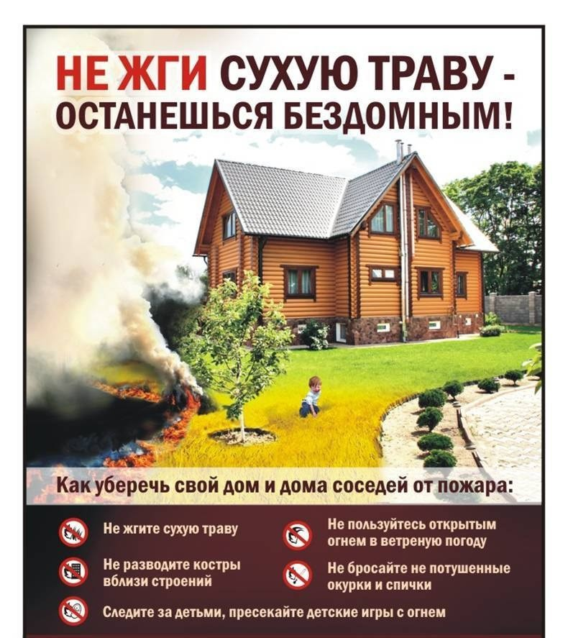**Как уберечь свой дом и дома соседей от пожара:**

- не жгите сухую траву;

-не разводите костры вблизи строений;

- не пользуйтесь открытым огнем в ветренную погоду;

- не бросайте не потушенные окурки и спички;

- следите за исправностью электропроводки;

- следите за детьми, пресекайте детские игры с огнем.

**ПРИ ПОЖАРЕ ЗВОНИТЕ:**

**112 (единый телефон) или 8 904 890 31 21 (пожарная часть п. Первомайск).**

АДМИНИСТРАЦИЯ ПЕРВОМАЙСКОГО СЕЛЬСОВЕТА,

АДМИНИСТРАТИВНАЯ КОМИССИЯ МО ПЕРВОМАЙСКИЙ СЕЛЬСОВЕТ

______________________________________________

** УВАЖАЕМЫЕ ЖИТЕЛИ**

**посёлка Первомайск, руководители организаций, индивидуальные предприниматели!!!**

Согласно постановлению Правительства Красноярского края от 19.04.2023 № 314-п «Об утверждении распределения иных межбюджетных трансфертов бюджетам муниципальных образований Красноярского края на осуществление расходов, направленных на реализацию мероприятий по поддержке местных инициатив, на 2023 год» наш с Вами **инициативный проект** **«Территория семейного досуга, отдыха и спорта»** (далее – Проект) **успешно прошел конкурсный отбор и оказался в числе победителей!**

На основании этого начинается новый этап по реализации Проекта и членами инициативной группы, избранными 27.11.2022 года на итоговом собрании граждан п. Первомайск, **с 03.05.2023 по 09.06.2023 осуществляется сбор инициативных платежей.** В соответствии с положением протокола итогового собрания граждан от 27.11.2022 года **минимальная сумма инициативного платежа составляет 350 рублей с человека.**

**Просьба жителей нашего поселка принять активное участие и внести свой вклад в Проект.** Все суммы инициативных платежей будут заносится в ведомость сбора денежных средств членами инициативной группы. Также просим **руководителей организаций и индивидуальных предпринимателей внести свои инициативные платежи,** заявленные в гарантийных письмах.

**Членами инициативной группы** Проекта «Территория семейного досуга, отдыха и спорта», осуществляющими сбор инициативных платежей являются:

|  |  |  |  |
| --- | --- | --- | --- |
| **П/н** | **ФИО** | **Должность** | **Телефон** |
| 1 | **Максименко Светлана Владимировна** – председатель инициативной группы | Депутат Первомайского сельского Совета депутатов, специалист по социальной работе КЦСОН Мотыгинский | 89836144304 |
| 2 | **Симонова Инна Викторовна –** ответственная за информирование о реализации инициативного проекта | Директор МКУ «Спортивный клуб «Тесей» | 89235771694 |
| 3 | **Ремиз Кристина Геннадьевна –** ответственная за сбор денежных средств | Лаборант МБОУ Первомайская СОШ | 89233571937 |
| 4 | **Бердникова Ирина Александровна** | Воспитатель МБДОУ «Первомайский детский сад «Солнышко» | 89233536378 |
| 5 | **Алишевская Наталья Анатольевна** | Учитель МБУ ДО «Новоангарская детская художественная школа» | 89232758545 |
| 6 | **Безруких Елена Фёдоровна** | Продавец магазина ИП Богданова И.В. | 89233161046 |
| 7 | **Попова Снежана Евгеньевна** | Инструктор МКУ «Спортивный клуб «Тесей» | 89233606740 |
| 8 | **Братищева Екатерина Андреевна** | Учитель МБУ ДО «Новоангарская детская художественная школа» | 89236687611 |
| 9 | **Бобровская Юлия Александровна** | Кассир ИП Никитина МП | 89232935917 |
| 10 | **Макаров Николай Алексеевич** | Депутат Первомайского сельского Совета депутатов, начальник пожарной части 263 п. Первомайск | 89332002669 |

По всем интересующим вопросам можно обратиться к председателю инициативной группы Максименко Светлане Владимировне по тел. 89836144304 или ведущему специалисту администрации Макаровой Марии Тимофеевне по тел. 89233738646.

Источники финансирования реализации инициативного проекта   
«**Территория семейного досуга, отдыха и спорта».**

| № п/п | Виды источников | Сумма,  руб. |
| --- | --- | --- |
| 1 | 2 | 3 |
| 1 | Местный бюджет (за счет средств бюджета Первомайского сельсовета) | **82400,00** |
| 2 | Население –инициативные платежи от физических лиц (жителей) * | **82400,00** |
| 3 | Юридические лица, индивидуальные предприниматели –инициативные платежи | **82400,00** |
| 4 | Иной межбюджетный трансферт (из средств краевого бюджета) | **576800,00** |
|  | Итого: | **824000,00** |

(* вклад населения составляет от 350 рублей с человека).

**ИНИЦИАТИВНЫЙ ПРОЕКТ**

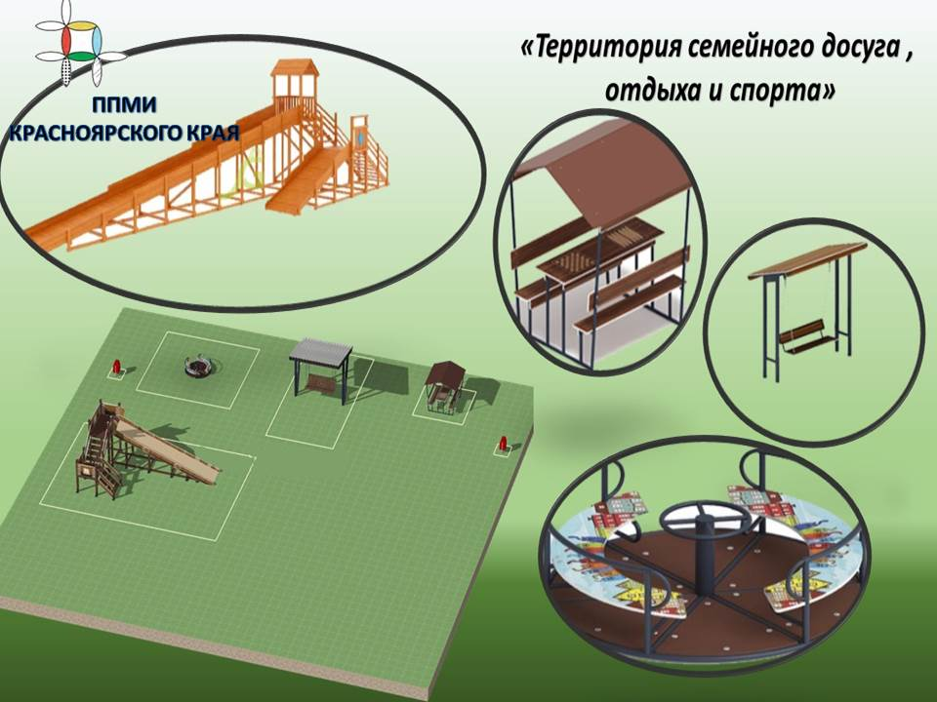

_________________________________________________________________________________________________

Ответственный за выпуск Тронина В.А., 663420, Мотыгинский район, п. Первомайск,

Тел. 8-950-411-09-13 ул. Центральная, зд.7

Газета выходит не реже одного раза в три месяца.

Тираж периодического издания 50 экз.